**План**

**работы со студентами с 02.11.2020г. по 06.11.2020г.**

указывается учебный период (при организации текущего контроля успеваемости)

Преподаватель___Бритнер Римма Александровна______________________

(Ф.И.О.)

_____1_ курс___**№28**_____группа

профессия**___ «Тракторист-машинист с/х производства»________________**

|  |  |  |  |  |  |  |
| --- | --- | --- | --- | --- | --- | --- |
| п/п | Название темы | Мероприятия по работе с учебным материалом | | Формы  контроля по  каждой теме | Дата  проведения | Анализ  проведённой  работы  (результативность) |
| Используемый  учебный  материал,  источники | Сроки  проведения  (указать  период) |
| 1. | Практическое занятие №18 «Семья и семейные отношения, домашние обязанности». | См. прак.занятие | 05.11.2020 | письменно | 05.11. |  |
| 2. | Практическое занятие №19 «Семья и семейные отношения, домашние обязанности». | См. прак.занятие | 05.11.2020 | письменно Сообщение  «Моя семья»  («Meine Familie») | 05.11. |  |
|  |  |  |  |  |  |  |
|  |  |  |  |  |  |  |
|  |  |  |  |  |  |  |
|  |  |  |  |  |  |  |

**Практическое занятие 18-19«Семья и семейные отношения, домашние обязанности».**

**Задание №1**

**Запишите слова с переводом в тетрадь (слова для запоминания !)**

* **aufräumen/ sauber machen** – убирать
* **aufwaschen**– мыть
  + **die Fenster putzen** – мыть окна
  + **den Fußboden putzen**– мыть пол
* **das Bett machen** – застилать постель
* **die Blumen gießen**– поливать цветы
  + **die Pflanzen gießen**– поливать растения
* **einkaufen** – делать покупки
* **fegen/ kehren**– подметать
  + **den Fußboden fegen**– подметать пол
* **das Geschirr spülen** – мыть посуду
  + **das Geschirr abtrocknen** – вытирать посуду
* **den Hund füttern** – кормить собаку *(вместо слова****Hund****можно поставить название любого питомца)*
  + **mit dem Hund spazieren gehen** – выгуливать собаку
* **kochen** - готовить
  + **backen** – печь
  + **das Mittagessen machen** – готовить обед
  + **den Tisch decken** – накрывать на стол
* **den Müll rausbringen** – выносить мусор
* **den Rasen mähen**– косить газон
* **staubsaugen**- пылесосить
* **den Tisch abräumen** – убирать со стола
* **die Wäsche waschen** – стирать вещи
  + **die Wäsche aufhängen** – развешивать вещи
  + **die Wäsche zusammenlegen** – складывать вещи
  + **bügeln** - гладить
* **wischen** – вытирать
  + **den Staub wischen/ den Staub abwischen** – вытирать пыль

**Задание №2. Используя словарь, переведите слова из упр. 8, распределите слова по трем столбцам ( по вашему мнению, кто должен выполнять какую работу в семье**

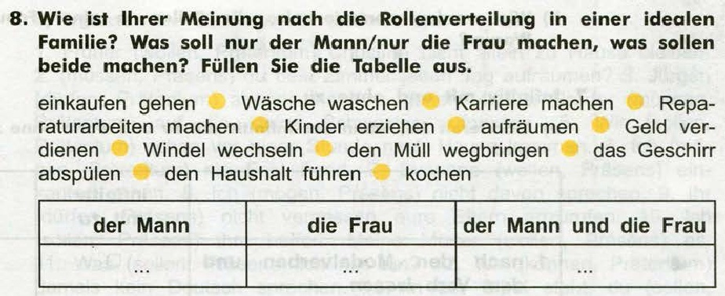

**Задание №3.**

Составьте сообщение по теме «Моя семья», используя опору:

1. Ich heiße …

2. Ich bin … Jahre alt.

3. Meine Familie ist (nicht) groß. Sie besteht aus … Personen.

4. Das sind: mein …, meine … …

5. Mein Vater heißt …. Er ist … Jahre alt. Er ist … von Beruf.

6. Meine Mutter heißt … …

**Задание №4.**

***Повторение грамматического материала:***

Составьте предложения, обращая внимание на порядок слов***.***

1) ist, nicht, meine Familie, groß.

2) Haare, hat, meine Mutter, kurzgeschnittene.

3) Lehrer, mein Vater, ist, von Beruf.

4) 15 Jahre, ist, alt, sie.

5) ist, freundlich, er, lustig, und.